ICS | 03.100.01
CCS | CNLIC  A 02
团体标准
T/CNLIC XXXX—2022

轻工业企业品牌竞争力评价

Guidance on leading brand competitiveness evaluation of light industry

（征求意见稿）

2022 - XX - XX发布
2022 - XX - XX实施
中国轻工业联合会 发布

目次
前言 II
引言 III
1 范围 1
2 规范性引用文件 1
3 术语和定义 1
4 总则 1
4.1 评价原则 1
4.2 评价流程 1
4.3 评价方法 2
5 指标体系 2
5.1 总体框架 2
5.2 品牌基础 2
5.3 质量控制 2
5.4 品牌运维 2
5.5 数字化管理 3
5.6 科技创新 3
5.7 社会责任 3
6 评价实施 4
6.1 评价准备 4
6.2 初评 5
6.3 公示 5
6.4 重评 5
6.5 评价报告 5
6.6 结果公开与使用 6
7 保障与管理 6
7.1 质量保证 6
7.2 文档管理 6
7.3 改进与提升 6
附录A（资料性） 轻工业企业品牌竞争力评价分值 7
附录B（资料性） 轻工业企业品牌竞争力评价报告中封面格式及著录项格式 9
参考文献 12

前言
本文件按照GB/T 1.1—2020《标准化工作导则 第1部分：标准化文件的结构和起草规则》的规定起草。
请注意本文件的某些内容可能涉及专利。本文件的发布机构不承担识别专利的责任。
本文件由中国轻工业信息中心提出。
本文件由中国轻工业联合会归口。
本文件起草单位：
本文件主要起草人：

引言
《中华人民共和国国民经济和社会发展第十四个五年规划和2035年远景目标纲要》明确提出，深入实施质量提升行动，推动制造业产品“增品种、提品质、创品牌”。开展中国品牌创建行动，提升自主品牌影响力和竞争力，率先在化妆品、服装、家纺、电子产品等消费品领域培育一批高端品牌。
自2016年国务院办公厅《关于开展消费品工业“三品”专项行动营造良好市场环境的若干意见》和《关于发挥品牌引领作用推动供需结构升级的意见》印发以来，消费品工业大力实施增品种、提品质、创品牌“三品”专项行动，产业发展取得了明显成效。
2022年7月，工业和信息化部、商务部等五部门印发了《数字化助力消费品工业“三品”行动方案（2022－2025年）》，文件强调，“支持消费品行业企业开展品牌价值评价和专业化服务。加快推进产品设计、文化创意、技术创新与品牌建设融合发展，将中华文化元素有效融入中国品牌，深度挖掘品牌文化价值内涵，探索开展企业品牌价值评价。鼓励优势企业整合国内外资源，支持跨境电商开展海外营销推广，巩固增强中国品牌国际竞争力”。
2022年8月，国家发展改革委、工业和信息化部等七部门印发了《关于新时代推进品牌建设的指导意见》，文件指出，品牌是高质量发展的重要象征，加强品牌建设是满足人民美好生活需要的重要途径。文件同时提出了到2025年的品牌建设目标。
为支持和促进轻工业企业全面加强质量管理，夯实企业品牌发展基础，提升产品附加值和软实力，提高品牌竞争力，促进轻工业产品设计、文化创意、技术创新与品牌建设融合发展，深度挖掘品牌文化价值内涵，支撑每年度开展轻工业企业品牌竞争力评价工作，加大冰雪文化用品、玩具、母婴童用品、健康食品、适老家居等产品的品牌培育力度，培育一批时代元素强、引导时尚消费的专精特新品牌和管理先进、品质优良、品牌卓著的消费品一流企业，推进国潮品牌建设，挖掘中国文化、中国记忆、中华老字号等传统文化基因和非物质文化遗产，不断增强我国轻工业企业品牌国际竞争力，满足人民日益增长的美好生活需要，特制定本文件。
本文件是轻工业企业品牌竞争力评价的基本依据。可以依照本标准开展轻工业企业品牌竞争力评价以及榜单设立等工作。在实际工作中可针对行业不同的应用场景、对象等进行单项评价或多项组合评价。具体评价时可结合在遵循评价体系框架的基础上，对本文件的指标评价内容、指标权重进行优化调整，制定评价实施方案。
例如，可结合国家产业政策和轻工行业特点，依照本文件制定实施方案，开展数字化创品牌、知识产权助品牌、适老创新品牌等不同场景下的评价工作，细分行业品牌竞争力评价工作，以及首席品牌官的评价工作等。具体实施方案中的指标及权重设定可参考附录A，并结合实际应用制定详细的方案开展相关工作。

轻工业企业品牌竞争力评价
  - 范围
本文件规定了轻工业企业品牌竞争力评价的术语和定义、总则、指标体系、评价实施、保障与管理的要求。
本文件适用于行业组织或第三方机构开展轻工业企业评价活动，或轻工业企业开展自身品牌管理、同行业比较活动。
  - 规范性引用文件
下列文件中的内容通过文中的规范性引用而构成本文件必不可少的条款。其中，注日期的引用文件，仅该日期对应的版本适用于本文件；不注日期的引用文件，其最新版本（包括所有的修改单）适用于本文件。
GB/T 36680 品牌 分类
  - 术语和定义
下列术语和定义适用于本文件。
品牌竞争力 brand competitiveness
企业的品牌拥有区别于同行业其他企业或在行业内能够保持独树一帜并引领企业发展的独特能力。
评价 evaluation
对事物在性质、数量、优劣、方向等方面做出的判断。
[来源：GB/T 27922—2011，3.4]
企业文化 enterprise culture
企业在长期生产经营活动中确立的，被内部认可和外部各方普遍认知的基本理念、价值观念、行为、规范和道德、风尚、习俗等心理积淀的总和。
[来源：GB/T 27925—2011，3.2]
  - 总则
    - 评价原则
轻工业企业品牌竞争力评价时，应遵守以下原则：
- 科学性原则：评价指标建立在科学的基础上，使评价指标的界定、计算方法、计算口径具有国内和国际可比性；
- 规范性原则：在执行评价时，制定详细的操作流程、评分细节，社会监督等方面的规定，切实做到公平、公正、公开；
- 有效性原则：评价者应制定科学的评价方案并有效实施，准确反映轻工业企业品牌竞争力水平；
- 可行性原则：指标体系内每一个指标做到概念清晰、表达方式简单易懂，数据来源易于取得，使指标易于量化，以方便实际操作；
- 普遍性原则：指标选择上考虑在总体范围内的一致性，应反映行业的特点、品牌主体所属的类型等特点。
    - 评价方法
采取资料评审、专家评议和现场审核相结合的方式。
  - 指标体系
    - 评价指标构成
评价指标由品牌基础、质量控制、品牌运维、数字化管理、科技创新、社会责任共六大类指标构成。
    - 品牌基础
品牌基础评价指标从资产总额、主营业务收入、利润总额、主营业务收入利润率、职工人数五个方面进行评价。具体评价指标见表1。
- 品牌基础评价指标
一级指标 | 二级指标 | 说明
品牌基础 | 资产总额 | 企业资产总额
 | 主营业务收入 | 近三年营业收入总额
 | 利润总额 | 近三年营业利润总额
 | 主营业务收入利润率 | 营业利润/营业收入×100%
 | 职工人数 | 企业职工总人数

    - 质量控制
质量控制评价指标从质量战略规划、质量管理制度体系、产品质量监督、质量信用、质量荣誉五个方面进行评价。具体评价指标见表2。
- 质量控制评价指标
一级指标 | 二级指标 | 说明
质量控制 | 质量战略规划 | 从质量战略规划的制定、远景、价值观的传递、质量战略的贯彻落实情况进行自评价并进行简述
 | 质量管理制度体系 | 质量管理体系认证情况（例如ISO9001质量管理体系认证）
 | 产品质量监督 | 产品质量合格率
 |  | 产品监督抽查合格率
 | 质量信用 | 质量信用报告或评价等级
 | 质量荣誉 | 近三年获得国家、省级、市级质量奖项

    - 品牌运维
品牌运维评价指标从品牌战略规划、品牌建设投入、品牌人才培育、品牌稳定性、品牌传播五个方面进行评价。具体评价指标见表3。

- 品牌运维评价指标
一级指标 | 二级指标 | 说明
品牌运维 | 品牌战略规划 | 从品牌规划、文化建设、宣传推广、渠道创新拓展、新品开发设计等方面简述
 | 品牌建设投入 | 品牌建设成本（销售费用、管理费用）
 |  | 品牌建设成本占营收比重
 | 品牌人才培育 | 品牌人才岗位设置和数量
 |  | 品牌相关人才培养投入额（不含工资，只含每年投入的培训费及其他相关费用）
 |  | 管理层、中层以及基层员工的品牌培训体系规划
 | 品牌稳定性 | 品牌使用年限
 | 品牌传播 | 从品牌传播渠道、品牌传播内容、品牌传播运营方面简述

    - 数字化管理
数字化管理评价指标从数字化转型战略体系、数字化应用产品、数字化应用场景、数字转型成效、数字化转型荣誉五个方面进行评价。具体评价指标见表4。
- 数字化管理评价指标
一级指标 | 二级指标 | 说明
数字化管理 | 数字化转型战略体系 | 从数字化战略、计划、实施路线等简述
 | 数字化应用产品 | 从数字化应用设备、软件、平台等简述
 | 数字化应用场景 | 生产制造环节（例如研发、生产、品控、厂务等环节）
 |  | 非生产制造环节（例如销售、采购、财务、市场、物流、人事、客服等环节）
 | 数字转型成效 | 从效率提升、成本控制、质量保证、创新服务等方面简要说明
 | 数字化转型荣誉 | 近三年获得国家评定或行业组织评价的数字化转型荣誉

    - 科技创新
科技创新评价指标从科研经费投入、科研人员投入、科研机构、标准制定、知识产权管理、科技奖项六个方面进行评价。具体评价指标见表5。
- 科技创新评价指标
一级指标 | 二级指标 | 说明
科技创新 | 科研经费投入 | 科研投入经费
 |  | 科研投入占营业收入比重
 | 科研人员投入 | 科研人员经费
 |  | 科研人员占职工人数比重
 | 科研机构 | 重点实验室及工程技术研究中心
 | 标准制定 | 近三年参与制定国际、国家、行业、地方标准数量
 | 知识产权管理 | 已生效的发明专利数量
 |  | 已建立知识产权云管理平台或者知识产权管理系统
 | 科技奖项 | 近三年获得国家级、省部级、行业重大科技奖项

    - 社会责任
社会责任评价指标从管理体系、责任报告两个方面进行评价。具体评价指标见表6。
- 社会责任评价指标
一级指标 | 二级指标 | 说明
社会责任 | 管理体系 | 是否通过职业健康管理体系认证（例如ISO45001职业健康安全管理体系）
 |  | 是否通过环境管理体系认证(例如ISO14001环境管理体系）
 |  | 是否通过能源管理体系认证（例如ISO50001能源管理体系）
 |  | 是否通过社会责任标准认证（例如SA8000社会责任标准）
 |  | 是否通过ESG体系认证
 | 责任报告 | 是否发布企业社会责任报告
 |  | 是否发布ESG报告

  - 评价实施
    - 评价准备
      - 确定评价机构
        - 概述
评价机构主要包括行业服务部门或专业化服务机构。
        - 评价机构要求
评价机构应满足但不限于下列要求：
- 应有与开展评价工作相适应的人员；
- 遵循客观独立、公平公正、诚实信用原则，恪守职业道德，承担社会责任；
- 独立于其出具评价结果所涉及的利益相关各方;
- 承担相应法律责任。
      - 成立评价小组
        - 概述
评价机构应根据行业领域，选择至少5 名单数人员组成评价小组，评价人员应熟悉品牌竞争力指标所涉及专业的相关要求。
        - 评价人员要求
评价人员应满足下列要求：
- 具有相关专业知识，能胜任评价工作，有熟练运用竞争力评价方法完成评价的能力；
- 在形成评价意见时，应给出专业的判断并保持独立性和客观性；
- 不受任何可能干扰其技术判断因素的影响，确保过程、结果的真实、客观、准确；
- 对其出具的评价结果负责;
e)独立于其出具评价结果所涉及的利益相关各方；
f)恪守职业道德，保守评价对象技术和商业秘密等信息。
      - 确定评价对象
确定评价对象，界定被评价品牌的主体和所属的行业时，可参见GB/T 36680。
      - 制定评价方案
评价机构应制定包括评价原则、评价方法、评价人员、工作进度、时间安排、组织管理、评价结果等内容的评价方案。
特定场景设定时，可根据需求适当调整指标项和权重。
    - 初评
评价采取企业自我声明和现场审核相结合的方式，由企业自愿根据评价指标体系提供证明材料，评价方针对相关材料的有效性和真实性进行抽查现场核查。
初评包括资料收集、确定权重、计算、打分、汇总等过程。
企业违规违法被行政部门公布公告，被纳入失信黑名单，或出现重大质量问题、质量安全事故等情况，应“一票否决”，终止评价。
轻工业企业品牌竞争力评价指标体系总分为100分，不包含加分项10分。
评分达到85分（含）以上可被评为轻工业品牌竞争力优势企业。
    - 公示
评价结果在相关平台上进行不少于10个工作日公示，如有异议，根据异议内容确定是否进行重评。
    - 复核
确定原评审结果存在异议、有偏差的，应予以改正并重新公示；原评审结果正确的应形成评价报告。
    - 评价报告
轻工业企业品牌竞争力评价结果应形成报告，报告格式参见附录B。
评价报告应明确陈述下列内容：
- 评价人员的相关信息，如能力、身份；
- 评价目的；
- 被评价对象的基本情况；
- 报告使用者和读者；
- 评价依据；
- 评价指标；
- 评价所采用的方法；
- 评价报告日；
- 评价基准日；
- 评价数据和信息的来源；
- 评价过程；
- 评价结果；
- 使用限制说明。
    - 结果公开
评价结果可通过相应途径向社会公布。
评价结果可供政府监管部门实施监管提供依据。
评价结果可用于政策分析，也可用于企业开展自身管理提升活动。
  - 保障与管理
    - 质量保证
评价机构应设立监督机构，由专职人员负责，监督品牌竞争力评价运行情况，确保评价活动客观、公正。
评价机构应当持续修正评价体系各项评价目标，促进轻工业企业品牌竞争力的提升。
    - 文档管理
评价过程中所形成的原始记录应当进行保存，期限不应少于3年。
应采取有效措施对文档进行安全保存，并切实加强对涉及知识产权的管理。
评价机构应制定文档的借阅、销毁制度并按要求执行。
    - 改进与提升
包括收集确定信息来源、分析不合格原因、制定纠正措施、对管理过程或管理机构进行调整，避免不合格再发生。具体措施包括但不限于：
- 应组织有关员工对数据进行分析，确定现有问题和潜在问题的根源，制定纠正和预防措施；
- 应通过实施纠正措施，对体系进行修改或调整，直至达到预期效果；
- 轻工业企业应组织相关部门对弱势项目进行分析和试验，提出改进和预防措施，并付诸实施。同时对改进过程的有效性进行跟踪评价。

- （资料性）
轻工业企业品牌竞争力评价分值
轻工业企业品牌竞争力评价分值见表A.1。
  - 轻工业企业品牌竞争力评价分值
一级指标 | 权重  （分值） | 二级指标 | 权重  （分值） | 说明
品牌基础 | 15 | 资产总额 |  | 企业资产总额
 |  | 营业务收入 |  | 近三年营业收入总额
 |  | 利润总额 |  | 营业利润总额
 |  | 营业务收入利润率 |  | 营业利润/营业收入×100%
 |  | 职工人数 |  | 企业职工总人数
质量控制 | 15 | 质量战略规划 |  | 从质量战略规划的制定、远景、价值观的传递、质量战略的贯彻落实情况进行自评价并进行简短概述
 |  | 质量管理制度体系 |  | 质量管理体系认证情况（例如ISO9001质量管理体系认证）
 |  | 产品质量监督 |  | 产品质量合格率
 |  |  |  | 产品监督抽查合格率
 |  | 质量信用 |  | 质量信用报告或评价等级
 |  | 质量荣誉 |  | 近三年获得国家、省级、市级质量奖项
品牌运维 | 25 | 品牌战略规划 |  | 从品牌规划、文化建设、宣传推广、渠道创新拓展、新品开发设计等方面简要概述
 |  | 品牌建设投入 |  | 品牌建设成本（销售费用、管理费用）
 |  |  |  | 品牌建设成本占营收比重
 |  | 品牌人才培育 |  | 品牌人才岗位数量
 |  |  |  | 品牌相关人才培养投入额（不含工资，只含每年投入的培训费）
 |  |  |  | 管理层、中层以及基层员工的品牌培训体系规划
 |  | 品牌稳定性 |  | 品牌使用年限
 |  | 品牌传播 |  | 从品牌传播渠道、品牌传播内容、品牌传播运营方面简要说明
数字化管理 | 15 | 数字化转型战略体系 |  | 从数字化战略、计划、实施路线等简要概述
 |  | 数字化应用产品 |  | 从数字化应用设备、软件、平台等简要说明
 |  | 数字化应用场景 |  | 生产制造环节（例如研发、生产、品控、厂务等环节）
 |  |  |  | 非生产制造环节（例如销售、采购、财务、市场、物流、人事、客服等环节）
 |  | 数字转型成效 |  | 从效率提升、成本控制、质量保证、创新服务等方面简要说明
 |  | 数字化转型荣誉 |  | 近三年获得国家评定或行业组织评价的数字化转型荣誉
科技创新 | 20 | 科研经费投入 |  | 科研投入经费
 |  |  |  | 科研投入占营业收入比重
 |  | 科研人员投入 |  | 科研人员经费
 |  |  |  | 科研人员占职工人数比重
 |  | 科研机构 |  | 重点实验室及工程技术研究中心
 |  | 标准制定 |  | 近三年参与制定国际、国家、行业、地方标准数量
 |  | 知识产权管理 |  | 已生效的发明专利数量
 |  |  |  | 已建立知识产权云管理平台或者知识产权管理系统
 |  | 科技奖项 |  | 近三年获得国家级、省部级、行业重大科技奖项
社会责任 | 10 | 管理体系 |  | 是否通过职业健康管理体系认证（例如ISO45001职业健康安全管理体系）
 |  |  |  | 是否通过环境管理体系认证(例如ISO14001环境管理体系）
 |  |  |  | 是否通过能源管理体系认证（例如ISO50001能源管理体系）
 |  |  |  | 是否通过社会责任标准认证（例如SA8000社会责任标准）
 |  |  |  | 是否通过ESG体系认证
 |  | 责任报告 |  | 是否发布企业社会责任报告
 |  |  |  | 是否发布ESG报告
总计 | 100
加分项 | 10 | 其他奖项或者荣誉

- （资料性）
轻工业企业品牌竞争力评价报告中封面格式及著录项格式
  - 评价报告的基本格式
评价报告的基本格式要求如下：
- 封面；
- 基本信息表；
- 评价目的；
- 评价依据；
- 评价主要方面和具体评价指标；
- 评价所采用的方法；
- 评价结果。
  - 内容、字号及字体
    - 封面
单位名称：三号宋体加粗。
法定代表人：三号宋体。
轻工业企业品牌竞争力评价报告：一号黑体加粗。
评价机构类型：三号宋体加粗。
评价机构名称：二号宋体加粗。
评价报告完成日期：三号宋体加粗。
    - 基本信息表
标题：三号黑体。
表格内容：五号宋体。
    - 其他
评价报告主要内容的章、节标题分别采用三号黑体、楷体字，项目标题采用四号黑体字，内容的文字表述部分采用四号宋体字，表格的表述部分可选择采用五号或六号宋体字。
  - 纸张及排版
企业竞争力评价报告应采用A4（210 mm×297 mm）幅面，左侧装订。
上、下、左、右页边距分别为26 mm、26 mm、28 mm、28 mm。
页码居翻页侧。
  - 样张
封面及基本信息表组成样张如图B.1和图B.2所示。
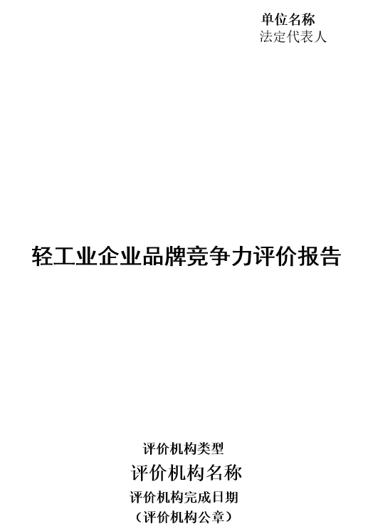
图B.1 封面
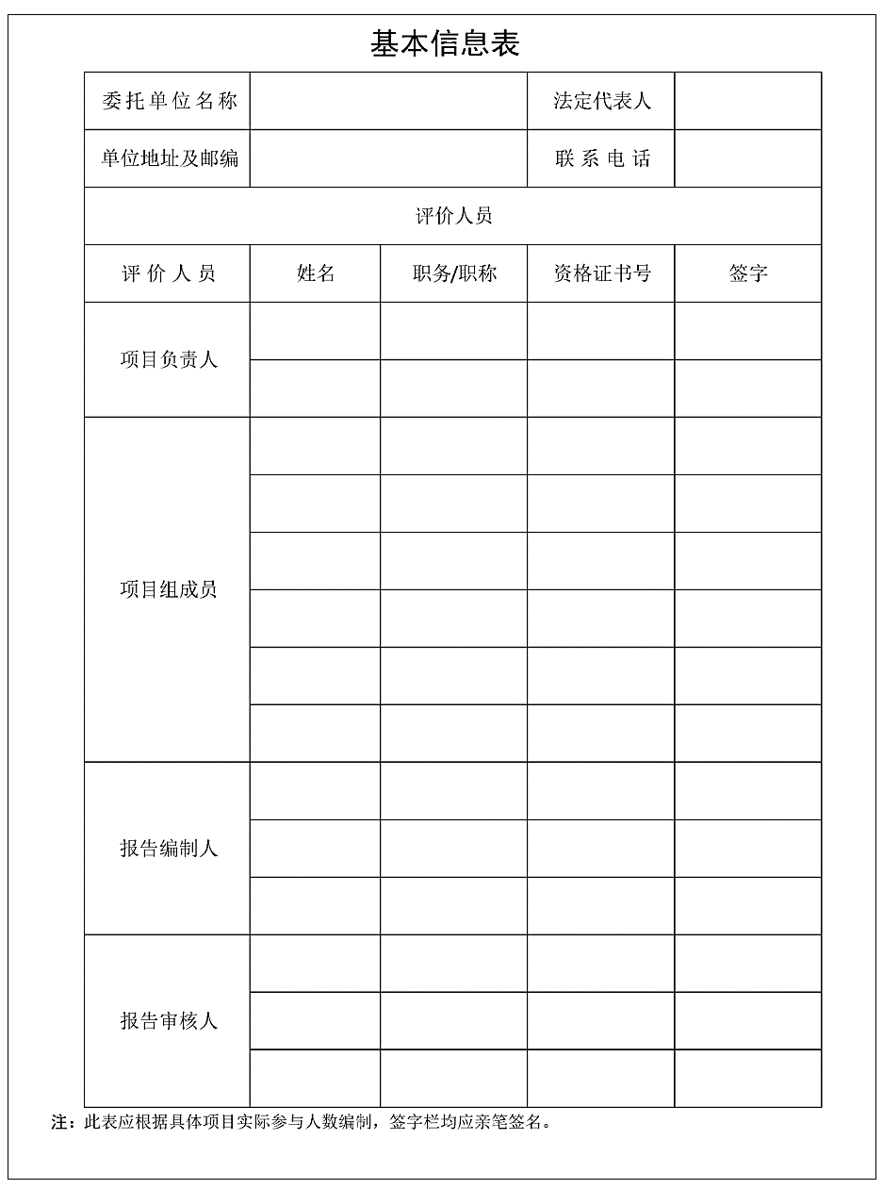
图B.2 基本信息表

参考文献
[1] GB/T 1901—2013 管理体系审核指南
[2] GB/T 40957—2021 企业竞争力评价规范
[3] GB/T 19273—2017 企业标准化工作 评价与改进
[4] GB/T 19580—2012 卓越绩效评价准则
[5] GB/T 23794—2015 企业信用评价指标
[6]GB/T 27922—2011 商品售后服务评价体系
[7] GB/T 27925—2011 商业企业品牌评价与企业文化建设指南
[8] GB/T 31043—2014 品牌价值 技术创新评价要求

